Elektrotehnički fakultet u Beogradu

SI3PSI Principi Softverskog Inženjerstva

Projekat Chess Clans

**Specifikacija scenarija upotrebe funkcionalnosti partije sa prijateljem**

**Verzija 1.0**

**Istorija izmena**

|  |  |  |  |
| --- | --- | --- | --- |
| **Datum** | **Verzija** | **Kratak opis** | **Autor** |
| 14.3.2019. | 1.0 | inicijalna verzija | Ognjen Bogićević |
|  |  |  |  |
|  |  |  |  |
|  |  |  |  |

**Sadržaj**

1. Uvod 4

1.1 Rezime 4

1.2 Namena dokumenta i ciljne grupe 4

1.3 Reference 4

1.4 Otvorena pitanja -nema za sad, raspitacu se 4

2. Scenario partije sa prijateljem 4

2.1 Kratak opis 4

2.2 Glavni Tok 4

2.3 Alternativni tok 5

2.4 Posebni zahtevi 5

2.5 Preduslovi 5

2.6 Posledice 5

# Uvod

## Rezime

Definisanje scenarija upotrebe pri iniciranju partije sa prijateljem, sa primerima odgovarajućih html stranica.

## Namena dokumenta i ciljne grupe

Dokument će koristiti svi članovi projektnog tima u razvoju projekta i testiranju a može se koristiti i pri pisanju uputstva za upotrebu.

## Reference

1. Projektni zadatak
2. Uputstvo za pisanje specifikacije scenarija upotrebe funkcionalnosti
3. Guidelines – Use Case, Rational Unified Process 2000
4. Guidelines – Use Case Storyboard, Rational Unified Process 2000

## Otvorena pitanja -nema za sad, raspitacu se

|  |  |  |
| --- | --- | --- |
| Redni broj | Opis | Rešenje |
| 1 | Da li je potrebno da sistem onemogući slanje poziva ukoliko birani prijatelj trenutno nije na mreži? | Nije neophodno ali ne bi škodilo. |
|  |  |  |
|  |  |  |

# Scenario partije sa prijateljem

## Kratak opis

Korisnici imaju opciju da pokrenu odigravanje partije sa korisnikom iz svoje liste prijatelja. Sistem će u pozadini poslati pozivnicu korisniku na drugoj strani i u slučaju potvrdnog odgovora upariti dva igrača.

## Glavni Tok

U ovom odeljku se opisuju glavni uspešni scenario (niz akcija) interakcije korisnika sa aplikacijom.

1. Korisnik odlučuje da odigra partiju sa drugim korisnikom iz liste prijatelja.
2. Korisnik bira opciju “Play with a friend” na početnoj stranici:

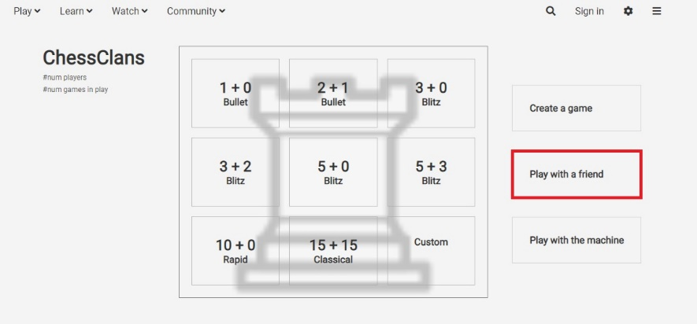

1. Sistem otvara listu prijatelja.
2. Korisnik bira prijatelja za partiju.
3. Sistem otvara prozor za izbor tipa partije.
4. Korisnik određuje tip partije.
5. Korisnik potvrđuje izazov.
6. Sistem šalje poruku prijateljskom korisniku.
7. Korisnik čeka na potvrdan odgovor od prijatelja.
8. Korisnik započinje partiju sa prijateljem.

## Alternativni tok

* 1. Ako u nekom momentu čekanja korisnik želi da prekine isto.
     + 1. Korisnik obustavlja poziv na partiju poslat prijatelju.
  2. Prijatelj odbija poziv na partiju.
     + 1. Povratak na korak 1.

## Posebni zahtevi

Nema.

## Preduslovi

* Korisnik mora biti logovan na sistem (korisnik je član ili administrator).
* Potrebno je da korisnik na drugoj strani bude prijatelj pozivajućeg korisnika.

## Posledice

* Korisnik započinje igru sa prijateljem.